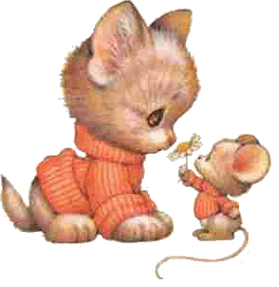Цель игры: – изучение движения «Шаг с носочка», а также соединение шагов с приседанием и прыжком.
Педагог показывает детям шаг с носочка и объясняет его при исполнении. Например «Так тихонько, ходит котик за мышкой, чтобы ее поймать. Идет тихо, легко, делая шаг с носочка, что бы мышка его не услышала. Котик делает несколько шагов. Затем делает прыжок на двух ногах - ловит мышку. Прыжок должен быть тоже тихим, котик готовиться к нему, слегка приседает на двух ножках, потом прыжок двумя ногами, после прыжка приседает и хватает мышку. Мышка не слышит прыжка и не успевает убежать».
Что у нас в итоге получается: дети делают четыре шага с носочка, полуприседание, прыжок на двух ногах вместе и полное приседание. Вот такая игровая композиция.
Примечание: Слова педагога должны совпадать с показом. Тогда дети будут правильно воспринимать технику движений, что обеспечит им правильное исполнение и быстрое запоминание.
Если же сказать детям, « Присядьте до прыжка, затем прыгни, потом снова присядь», - не давая при этом содержательного задания, то поверьте мне, ни один ребенок, правильно не поймет, когда ему присесть, когда сделать шаг, а когда и зачем прыгать.
Заколдованный стеклянный замок

Цель игры - выработка правильной осанки у детей.
Педагог рассказывает детям: «Ребята, мы с вами попали в волшебный замок, где все сделано со стекла. Стены, потолок, пол на котором вы стоите, все стеклянное. А в глубине зала, где мы с вами сейчас находимся, есть волшебная дверь, за которой находится маленькая девочка, такая же, как вы, заколдованная злой феей. Если мы сможем пройти, так как я вам покажу, то двери откроются, девочка проснется, и мы возьмем ее к себе играть».
Примечание: двери делают с двух стульчиков, за ними на стульчике сидит девочка с закрытыми глазками. По ходу игры, на стульчик можно посадить деток которые проявили себя лучше всех, но обязательно обещая детям, что на следующем занятии, другие детки будут также превращаться в заколдованных спящих деток с волшебного стеклянного замка.
После рассказа педагог должен показать и объяснить, дальнейшие действия детей, а именно.
«Станьте прямо, плечи опустите, их нельзя подымать и нельзя напрягать, они должны быть расслабленны. Подбородок поднять, голову держите прямо, тогда вам будет легче шагать. Шаг нужно делать аккуратно, чтобы не повредить наш стеклянный заколдованный пол. Дети выполняют каждый шаг на две четверти – 8 тактов, после усвоения движения – 16 тактов. Незаметно для детей с усвоением правильного шага, начинается формирование осанки и постановка головы».
Примечание: При изучении различных движений, этюдов, постановок, напоминайте детям о стеклянном волшебном замке, о том, как нужно правильно шагать, держать корпус, плечи, голову. Поскольку с этих элементов складывается будущее маленького танцора.
Воробышки

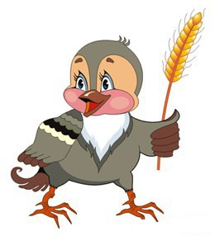Цель – разучивание легкого прыжка на обеих ногах на месте, с небольшими продвижениями вперед, и оборотами вокруг себя.
Педагог показывает движения, сопровождая данным рассказом. «Воробышки прыгают легко, бесшумно, на месте и вокруг себя, ищут зернышки и не могут найти. Но вдруг кто-то кинул им крошечку. Увидев ее, птички воробышки небольшими прыжками продвигаются вперед к ней. Поднять крошечку, нужно присесть и прыгнуть, сделав полное приседание.
Примечание – Нужно следить. Чтобы все прыжки выполнялись , соблюдая правильную осанку, прыжки были маленькие, тихие, бесшумные.
Лошадка

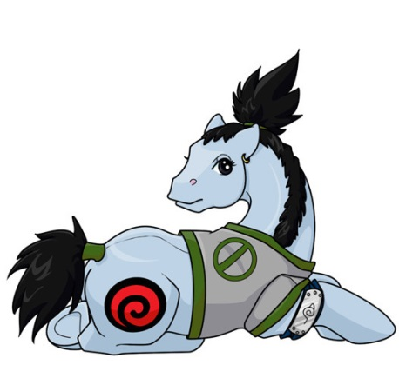Цель – разучивание в игровой форме галопа вперед и в стороны
Педагог рассказывает детям, как скачет лошадка, и начинает показывать и объяснять. При показе, педагогу нужно передать в движении образ лошадки.
Чтобы разучить движение, детям нужно стать прямо, пятки вместе, носки врозь и чуть присесть. Сделать небольшой прыжок на правую ногу, слегка согнув ее в колене, и присесть после прыжка. На «РАЗ» - левую ногу слегка оторвать от пола, на «ДВА» - приставить ее к правой ноге, немножко присев. Исполнять галоп нужно небольшими шагами, без стуку, спинку и голову нужно держать прямо. После показа движения, педагог ставит детей в одну линию, возле стенки зала.
Дети выполняют «галоп» начиная движение с правой ноги, нужно доскакать до противоположной стены зала. Кто прейдет первым, вручается приз. Но вы должны объяснить детям, что важно не только прийти первым, но и выполнить движение правильно, (сначала на две четверти, затем на каждую четверть).
Примечание – у педагога должно призов хватить на всех детей. Ведь повторение игры, в которой дети заинтересованы, не надоедает им, и они незаметно, усваивают то, или иное движение.

Гномики

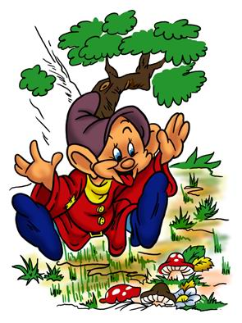Цель – разучивание притопов и хлопков.
Педагог объясняет и рассказывает детям.
Гномики возвращаются из лесу домой. У одних гномиков в руках корзиночка с грибами, у других гномиков корзиночки с ягодами. Они уставшие и идут обычным шагом ( шаг на каждую четверть). Они подошли к домику, но дверь не открывается. Они закрыты. Кто-то поселился в домике Гномиков.
Один гномик топает правой ногой ( на « раз» « два» - один притоп) Пауза, гномики слушают, но никто не открывает дверь домика, тогда все дети – гномики начинают выполнять один притоп. Но вновь тишина. Один гномик делает три притопа, ( каждый на две четверти), но вновь тишина. Гномики сердятся, и выполняют притопы, один притоп на каждую четверть.
Из домика выходит волк, детки прячутся. Суть игры в том, кто кого перехитрит, или волк поймает кого-то из гномиков, и тот стает волком, или детки – гномики бегом спрячутся в домике.
Педагог, познакомив детей с содержанием игры, должен показать движения и притопы детям.
1-4 такт – гномики шагают
5-8 такт – хотят открыть дверь
9-10 такт - Старший гномик топает и прислушивается.
11-12 такт – Гномики топают и прислушиваются.
13-14 такт – Старший гномик делает притоп и прислушивается.
15-16 такт – повтор данного движений другими гномиками
17-18 такт – Все гномики выполняют четыре притопа и прислушиваются.
19-20 такт – Гномики прячутся
21-22 такт – Гномики бегут в домик.
ПРИМЕЧАНИЕ
Притопы можно соединить с хлопками. После усвоения притопов, их нужно соединить с хлопками. Так, чтобы хлопки и притопы были соединены.

Птички и лисичка

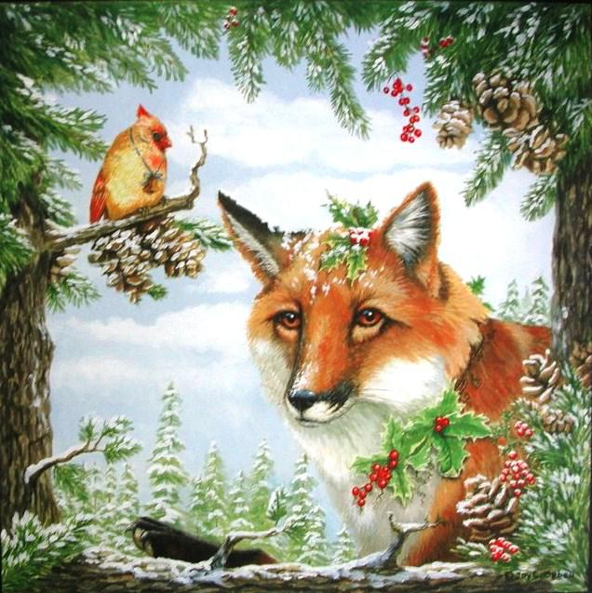Цель – изучение подскока на одной ноге.
Описание движения.
Музыкальный размер 2/4. Исходное положение.
На «1» - небольшое приседание на правой ноге. Слегка согнув колено. Левую ногу оторвать от пола и согнуть в колене.
На «2» - подпрыгнуть на правой ноге, мягко опуститься, слегка согнув колено. Левую ногу оставить в том же положении. Движения повторяются с той или другой ноги.
Можно также исполнять, начиная с шага:
на « раз» - шаг правой ногой вперед
на « и» легкий подскок на правой ноге
на « два» - шаг левой ногой вперед
на « и» легкий подскок на левой ноге. И так далее.
Педагог далее знакомит детей с сюжетом игры.
Игровое задание:
Один ребенок – лиса, остальные дети – птички
Птичкам холодно на улице, и они делают подскок то на одной ножке, то на другой. Но лесом тихо идет лисичка, она увидела птичек, и тихонько подкрадется к ним, чтобы кого-то поймать. Но птички, увидев лису, взлетают (легкий бег на носочках, с вытянутым корпусом, и машут ручками (крылышками). Кого лисичка поймала, тот стает лисой.

